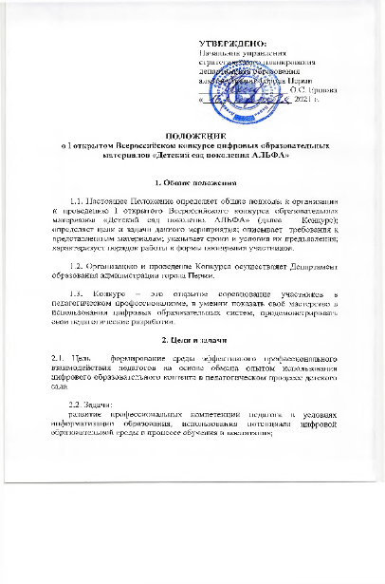

повышение мотивации специалистов образовательных учреждений к профессиональному совершенствованию в области использования цифровых образовательных ресурсов;
поддержка творческих форм профессионального взаимодействия педагогов.

3. Сроки проведения Конкурса

3.1. Сроки проведения Конкурса: 20.09.2021 г. – 15.10.2021 г.

4. Участники Конкурса

4.1. Участники Конкурса: воспитатели, специалисты ДОУ.

5. Номинации и этапы Конкурса

5.1. Номинации Конкурса
- «Мультиформатный педагог» (разнообразие НОД с детьми дошкольного возраста);
- «IT-френдли» (педагогическая работа с детьми ОВЗ: расширение возможностей построения образовательной траектории);
- «Диджитал-среда и взаимодействие с семьей» (использование цифровых образовательных систем при включении родителей в образовательную деятельность).

5.2. Этапы конкурса:
- «Практик».
- «Теоретик».
- «Конструктор».

6. Порядок проведения Конкурса

6.1. Конкурс проводится в три этапа с 20 сентября по 15 октября 2021 г. Испытание проходят в дистанционном формате (платформа zoom) и в социальной сети ВК, на странице конкурса «Детский сад поколения Альфа - конкурс», время проведения испытаний сообщается дополнительно.
6.2. Учреждения, принявшие решение об участии в Конкурсе, заполняют Заявку по гугл-ссылке до 24:00 час. 28.09.2021: https://docs.google.com/forms/d/e/1FAIpQLSdpZfT0lCv7pabYCzSNp7h04rssN_JrMsZFC9i5b3XTxUJNtg/viewform?usp=sf_link
прикрепляют ссылку на размещенный в облачном хранилище видеоролик и вступают в группу ВК «Детский сад поколения АЛЬФА - конкурс».
6.3. Информация по проведению испытаний будут сообщаться
в группе ВК.
6.4. Содержание конкурсных испытаний для всех номинаций является единым.
6.5. По итогам 1 испытания определяется 10 участников в каждой номинации, прошедших в следующий этап, по итогам 2 испытания определяется группа из 3 участников в каждой номинации, допущенных
к 3 испытанию. В 3 испытании встречаются 9 участников.
6.4. Содержание конкурсных испытаний:
I. Конкурсное испытание «Практик».
Конкурсное испытание: видеоролик непосредственной образовательной деятельности с использованием цифровых образовательных систем (ЦОС). В ролике должна быть отражена непосредственно образовательная деятельность (НОД), где воспитатель использует цифровые системы для решения образовательных задач при активном участии детей.
Для номинации «Диджитал-среда и взаимодействие с семьей»
в видеоролике должно быть отражено участие родителей в образовательной деятельности с использованием цифровых образовательных систем (ЦОС). Продолжительность ролика – не более
15 минут. Ссылку на видеоролик, размещенный в облачном хранилище, отправлять при регистрации в гугл-форме. Монтаж видеоролика не допускается. Требований к качеству ролика не предъявляется.
Критерии оценки конкурсного испытания (Приложение 1).
II. Конкурсное испытание: «Теоретик».
Конкурсное испытание: педагог презентует свою методическую разработку использования ЦОС в непосредственно образовательной деятельности в виде презентации, мастер-класса и других форм по выбору участника. Испытание проходит в онлайн-формате. Время трансляции: 10 минут, ответы на вопросы – 5 минут.
Критерии оценки конкурсного испытания (Приложение 2)
III. Конкурсное испытание: «Конструктор».
Выполнение участниками в реальном времени задания по составлению плана/конспекта, либо элемента НОД с использованием цифровых систем и его презентация участникам и членам жюри. Тема задания будет озвучена в момент испытания в соответствии со спецификой номинации участника. Время испытания: 10 минут – на составление плана, 5 минут – презентация, 10 минут – ответы на вопросы жюри. Критерии оценки конкурсного испытания (Приложение 3).

7. Работа жюри

Для оценки конкурсных выступлений создаётся жюри из 3 человек.
7.1 Жюри оценивает участников по 5-бальной системе. Результаты заносятся в протокол. Жюри в своей деятельности руководствуется настоящим Положением и оценивает испытания по критериям.
7.2. Жюри не имеет право разглашать результаты Конкурса до их официального объявления.
7.3. Решение жюри окончательное и обсуждению не подлежит.
7.4. Подведение итогов Конкурса производится жюри закрытым голосованием. Для определения победителей, в случае одинакового количества набранных баллов двумя и более конкурсантами, жюри используют право дополнительного голоса.

8. Подведение итогов и награждение победителей

8.1 Оргкомитет конкурса оставляет за собой право выбора формы подведения итогов Конкурса, о чем обязуется информировать участников в группе ВК.
8.2 Победитель Конкурса награждается Почетным Дипломом и кубком, Лауреаты Конкурса (II и III места) награждаются дипломами и кубками.
8.3 Каждому участнику Конкурса выдаётся Сертификат участника.
8.4 Жюри вправе определить номинантов для поощрительных призов.
8.5 По решению членов жюри наиболее интересные работы будут отмечены специальными грамотами.
8.6. Организатор оставляет за собой право изменять сроки проведения
2,3 этапа конкурса и формат проведения испытаний. Содержание испытаний и критерии оценки изменениям не подлежат.

Приложение 1

Критерии 1 испытания «Практик»

- Эффективность использования выбранного цифрового инструментария.
- Соответствие применения контента позициям ФГОС ДО
и СанПин.
- Четкая и ясная постановка педагогических целей и задач
и обоснованное использование ЦОС.
- Умение организовать педагогическое взаимодействие, где ребенок – субъект деятельности.
- Профессиональное мастерство, понимание закономерностей развития ребёнка при использовании цифровых ресурсов.

Приложение 2

Критерии 2 испытания «Теоретик»

- Коммуникационная культура, умения выступать публично.
- Актуальность представленного опыта, присутствие собственной педагогической позиции.
- Соответствие применения контента требованиям ФГОС и СанПин.
- Соответствие разработки заявленным педагогическим целям и особенностям детей.

Приложение 3

Критерии 3 испытания «Конструктор»

- Четкая и ясная постановка педагогических целей и задач и обоснованное использование ЦОС.
- Профессиональное мастерство, понимание сущностных характеристик организации взаимодействия с детьми, родителями.
- Умение презентовать материал, аргументировать свою точку зрению.
- Оригинальность идеи.

